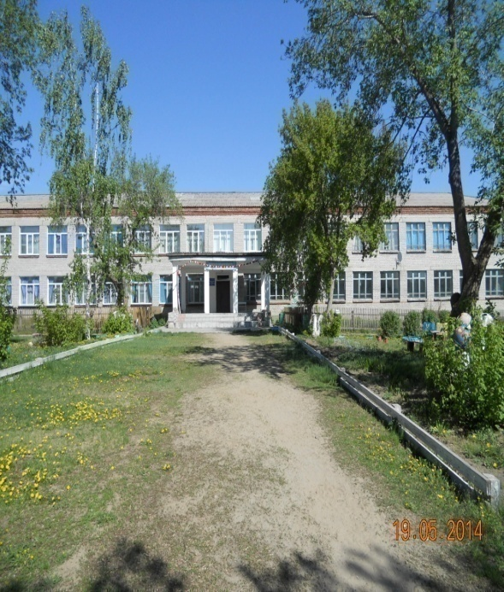

**№ 10(269) 30 августа 2024 год**

***Информационный бюллетень органов местного самоуправления***

***Меретского сельсовета Сузунского района Новосибирской области***

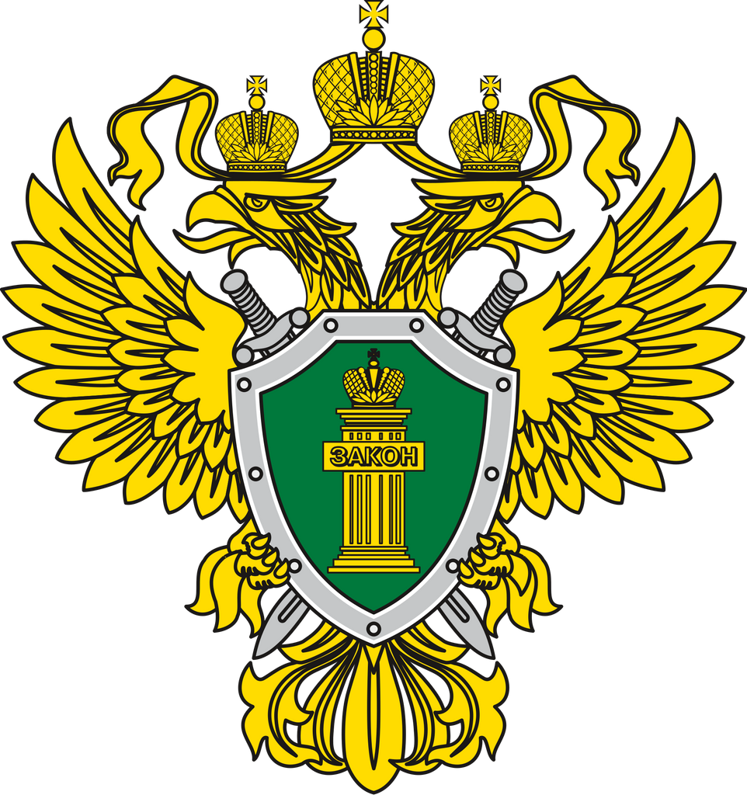

ПРОКУРАТУРА НОВОСИБИРСКОЙ ОБЛАСТИ

**Ответственность за поддержку идеологии терроризма и осуществление действий террористического характера**

2 0 2 4

Из Стратегии национальной безопасности Российской Федерации (утверждена Указом Президента РФ от 02.07.2021 № 400): международные террористические и экстремистские организации пытаются усилить свою пропагандистскую работу, стремясь к активной вербовке российских граждан, созданию своих законспирированных ячеек , вовлечению в эту противоправную деятельность как можно больше российской молодежи.

**НЕ СТАНЬТЕ ЖЕРТВОЙ ВЕРБОВЩИКА!**

**Вспомните людей, с которыми Вы недавно познакомились**

**- вербовщик может быть уже вошел в доверие.**

**Если Вам предлагают подзаработать**

**на протестных акциях, совершить поджог - прекратите общение и сообщите по телефону доверия ФСБ России (указан на обороте).**

**Не переводите денежные средства по реквизитам, полученным от малознакомых людей, иначе Вы можете стать спонсором терроризма.**

**Не добавляй чужих в друзья в социальных сетях.**

**Интересуйтесь кругом общения своих родных и близких: какие сайты посещают, в каких группах состоят и с кем переписываются.**

НАЦИОНАЛЬНЫЙ АНТИТЕРРОРИСТИЧЕСКИЙ КОМИТЕТ:

большинство исполнителей терактов

- это люди до 35 лет.

**Уголовная ответственность :**

–Террористический акт (ст. 205 УК РФ).

-Склонение, вербовка и вовлечение в террористическую деятельность или

финансирование (ст. 205.1 УК РФ).

-Публичные призывы к осуществлению террористической деятельности или оправдание терроризма (ст. 205.2 УК РФ).

-Прохождение обучения в целях терр.деятельности (ст. 205.3 УК РФ).

-Участие в террористическом сообществе (ст. 205.4 УК РФ).

-Несообщение в органы власти о лице, которое готовит теракт (ст. 205.6 УК РФ).

-Захват заложника (ст. 206 УК РФ).

-Государственная измена (ст. 275 УК РФ).

-Призывы к осуществлению деятельности против безопасности государства (ст. 280.4 УК РФ).

-Взрыв, поджог, повреждение предприятий, объектов транспорта, средств связи... (ст. 281 УК РФ).

# 2023 год:

**-**К пожизненному лишению свободы приговорен член **«Исламского государства»**\*, готовивший теракты в Москве и Новосибирске - он хотел взорвать железнодорожные цистерны, торговые центры, здания госорганов.

-Двух подростков - участников «**National Socialism/White Power»\*** приговорили

к лишению свободы по делу о подготовке взрыва в паспортно-визовом центре

в г. Новосибирске.

-Пенсионера из Новосибирска суд отправил в колонию за комментарии в социальной сети с призывами к

беспорядкам и поджогам военкоматов.

# 2024 год:

-24-летнего жителя Новосибирска, готовившего поджог военкомата по заданию украинского батальона **«Азов»\***, приговорили к 25 годам лишения свободы.

-19-летнего новосибирского студента приговорили к 20 годам лишения свободы за участие в деятельности террористической организации **«Легион Свобода России»\***, а также госизмену

и диверсию.

-Возбуждено уголовное дело

об оправдании терроризма в отношении жителя Новосибирска за репост видео украинского вооруженного формирования

# *ПЕРЕЧИСЛЕННЫЕ ОРГАНИЗАЦИИ ПРИЗНАНЫ В РОССИИ ТЕРРОРИСТИЧЕСКИМИ И ИХ ДЕЯТЕЛЬНОСТЬ ЗАПРЕЩЕНА - QR-ССЫЛКА

НА ПОЛНЫЙ СПИСОК СМ. НА ОБОРОТЕ.

__________________

Информационный бюллетень является внутренним документом администрации Меретского сельсовета Сузунского района Новосибирской области

Свои замечания и предложения по форме и содержанию информационного бюллетеня направлять по адресу: с. Мереть, ул. Чкалова 20 Администрация Меретского сельсовета.

Периодичность выхода бюллетеня «Меретский вестник» не реже1 раза в месяц.

Тираж 10 экземпляров. Распространяется бесплатно,

отпечатано по адресу: НСО, Сузунскийрайон,с.Мереть. ул. Чкалова 20